**DOCUMENTO DE PROJETO DE EXTENSÃO**

**1. DADOS GERAIS**

**Título do Projeto**

|  |
| --- |
| **InovaTech** |

**Integrantes da equipe**

**Identificar o nome completo e o RA dos participantes do projeto**

|  |  |
| --- | --- |
| **Nome:** | **RA:** |
| **Erik dos Santos Raimundo** | **24026628** |
| **Larissa de Almeida Lira Oliveira** | **24026849** |
| **Vinicius Cardoso de Lima** | **24026851** |
|  |  |

**Professor responsável**

|  |
| --- |
| **José Carlos Buesso Jr.** |

**Curso**

|  |
| --- |
| **Análise e Desenvolvimento de Sistemas** |

**Linha de atuação**

**Identificar com ✓ uma ou mais linhas de atuação conforme** **projeto pedagógico de curso.**

|  |  |
| --- | --- |
| - Projeto Interdisciplinar: | **✓** |

**Tipo de projeto**

**Identificar com ✓ o tipo de projeto.**

|  |
| --- |
| * Atividade de Extensão não implementado na prática (proposta de intervenção) * Atividade de Extensão implementado na prática (intervenção executada) **✓** |

**Tema gerador**

|  |
| --- |
| O Instituto Criativo, uma ONG voltada para eventos e atividades de aprendizado, bem-estar, primeiro emprego, dentre outros, precisava de uma ferramenta de gestão para os eventos, no formato de dashboard, permitindo o acompanhamento em tempo real do progresso das iniciativas, oferecendo relatórios automáticos que auxiliem na análise de desempenho e na tomada de decisões estratégicas. |

**Produto decorrente do projeto (opcional dependendo do tipo de projeto)**

|  |
| --- |
| <https://github.com/2025-1-NADS2/Projeto3> |

**2. IDENTIFICAÇÃO DO CENÁRIO DE INTERVENÇÃO E HIPÓTESES DE SOLUÇÃO**

**Local (cenário) previsto para a implementação do projeto**

|  |
| --- |
| Para tratar a situação do Instituto Criativo, a proposta foi desenvolver um site que permita os colaboradores criarem e administrarem os eventos rapidamente, acompanhando os índices de inscrição e comparecimento para cada atividade, podendo monitorar as taxas em tempo real e gerar relatórios. |

**Público-alvo a ser atendido pelo projeto**

|  |
| --- |
| As principais personas atendidas pelo dashboard incluem gestores e administradores do Instituto Criativo, que utilizam a ferramenta para acompanhar o progresso das atividades e tomar decisões informadas. Educadores também se beneficiarão do painel, acessando informações sobre os desafios e projetos em andamento para alinhar suas ações. Além disso, parceiros e colaboradores externos poderão visualizar relatórios consolidados, fortalecendo a transparência e a colaboração. |

**Apresentação do(s) problema(s) observado(s) e delimitação do objeto de estudo e intervenção**

|  |
| --- |
| Atualmente, a gestão de atividades e projetos educacionais em ONG como o Instituto Criativo é frequentemente realizada de forma descentralizada, o que pode gerar dificuldades no acompanhamento do progresso e na medição de impacto. A ausência de uma plataforma integrada que reúna informações relevantes em um só lugar dificulta a avaliação de resultados e a comunicação entre as partes interessadas. |

**Definição de hipóteses para a solução do problema observado**

|  |
| --- |
| A hipótese de uma plataforma integrada foi considerada a mais adequada por abordar o problema central da descentralização de informações, sendo tecnicamente viável através do uso de tecnologias web modernas (React + Node.js + MySQL), sustentável em termos de manutenção e custo-efetiva ao substituir múltiplas soluções desconectadas. Esta hipótese servirá como base para o desenvolvimento, incorporando elementos das demais hipóteses como funcionalidades complementares. |

**3 DESCRIÇÃO DO PROJETO**

**É importante destacar que um projeto de extensão não precisa ser necessariamente igual a um projeto de pesquisa. Mesmo que haja necessidade de pesquisa prévia para a fundamentação teórica, construção da introdução e para um melhor entendimento sobre a realidade a ser trabalhada, é preciso que um projeto de extensão contemple práticas que promovam mudanças e/ou melhorias identificadas como necessárias. O projeto final deverá ser simples, objetivo, claro e ter de 3 a 5 páginas, dentro do modelo aqui proposto.**

**Resumo**

|  |
| --- |
| O Instituto Criativo, uma ONG focada em eventos e atividades de aprendizado, bem-estar e primeiro emprego, necessitava de uma ferramenta de gestão para monitorar suas iniciativas. A solução proposta foi um dashboard em formato de site, permitindo que os colaboradores criem e administrem eventos com agilidade, acompanhando em tempo real métricas como inscrições e comparecimento. Além disso, o sistema fornece gráficos que podem ser baixados para análise de desempenho e apoio à tomada de decisões estratégicas. |

**Introdução**

|  |
| --- |
| O Instituto Criativo, uma ONG dedicada a iniciativas educacionais, de bem-estar e primeiro emprego, enfrenta desafios na gestão descentralizada de seus eventos e projetos. Para otimizar esse processo, foi proposta a criação de um dashboard de gestão que centralize informações, permitindo o acompanhamento em tempo real de métricas como inscrições, comparecimento e desempenho das atividades.  A ferramenta, desenvolvida com tecnologias modernas (JavaScript, React e MySQL), visa oferecer relatórios automáticos, visualização de cronogramas e indicadores-chave (KPIs), além de facilitar a comunicação entre gestores, educadores e parceiros. Com uma interface intuitiva e funcionalidades personalizáveis, o dashboard busca aumentar a transparência, eficiência e impacto das ações do instituto, alinhando-se à sua missão de promover educação experiencial e colaborativa.  Este documento detalha o cenário, objetivos e funcionalidades da aplicação, destacando sua relevância para a gestão estratégica do Instituto Criativo. |

**Objetivos**

|  |
| --- |
| **Objetivos do Projeto:** O dashboard foi projetado com os seguintes objetivos estratégicos:   * **Centralização de informações:** Reunir todos os dados relevantes sobre eventos, participantes e projetos em uma única plataforma, eliminando a dispersão de informações. * **Automação de processos:** Gerar relatórios automáticos e personalizáveis, reduzindo a dependência de processos manuais e aumentando a precisão dos dados. * **Monitoramento em tempo real:** Permitir o acompanhamento instantâneo de indicadores como taxa de inscrição, comparecimento e satisfação dos participantes. * **Suporte à decisão estratégica:** Fornecer insights baseados em dados para auxiliar gestores e educadores na tomada de decisões mais assertivas. * **Transparência e colaboração:** Facilitar o compartilhamento de informações entre equipes internas e parceiros externos, fortalecendo a comunicação e a confiança. |

**Métodos**

|  |
| --- |
| A ação extensionista será desenvolvida por meio de uma abordagem prática e interativa, envolvendo diversas etapas para garantir a efetividade do projeto. Inicialmente, serão realizadas reuniões com os gestores, educadores e parceiros do Instituto Criativo para compreender suas necessidades específicas e expectativas em relação ao dashboard. Essas reuniões serão complementadas com a aplicação de questionários e entrevistas, que permitirão coletar feedback detalhado sobre as funcionalidades da ferramenta.  Para o desenvolvimento técnico do dashboard, serão utilizadas tecnologias modernas, como JavaScript, React e MySQL, garantindo uma plataforma robusta e de fácil utilização. Durante a fase de implementação, serão conduzidos testes de usabilidade com os usuários finais para assegurar que a interface seja intuitiva e atenda às demandas do Instituto. Além disso, a equipe fará visitas periódicas ao Instituto Criativo para acompanhar o uso da ferramenta no dia a dia, realizando ajustes e melhorias conforme necessário.  Para facilitar a adoção da plataforma, serão criados tutoriais e manuais que explicarão as funcionalidades do dashboard de forma clara e acessível. O monitoramento contínuo dos dados gerados pela ferramenta permitirá avaliar seu impacto na gestão dos eventos, enquanto rodas de conversa com os envolvidos servirão para discutir possíveis melhorias e novas demandas que possam surgir ao longo do tempo. |

**Resultados (ou resultados esperados)**

|  |
| --- |
| **Resultados Esperados:** Com a implementação do dashboard, o Instituto Criativo espera alcançar os seguintes resultados:   * **Eficiência operacional:** Redução do tempo gasto com tarefas administrativas repetitivas, permitindo que a equipe se dedique mais às atividades estratégicas. * **Melhoria no engajamento:** Aumento na participação e no envolvimento dos públicos-alvo, graças ao acompanhamento mais próximo e à capacidade de ajustar ações em tempo real. * **Mensuração de impacto:** Obtenção de métricas claras e confiáveis para avaliar o sucesso das iniciativas e seu impacto na comunidade. * **Sustentabilidade:** Criação de uma base de dados históricos que permitirá análises comparativas e o planejamento de futuras ações com maior embasamento. |

**Considerações finais**

|  |
| --- |
| O projeto demonstrou ser uma solução eficaz para o problema de gestão descentralizada enfrentado pelo Instituto Criativo, cumprindo os objetivos propostos de centralizar informações, automatizar processos e permitir o monitoramento em tempo real das atividades. A ferramenta desenvolvida trouxe benefícios significativos, como a redução de tarefas manuais e o aumento da transparência nas operações.  Como próximos passos, expandir as funcionalidades do dashboard com base no feedback contínuo dos usuários, incorporando novas features que possam surgir como necessidades ao longo do uso. Além disso, a realização de treinamentos regulares para a equipe do Instituto Criativo será essencial para garantir que o potencial da ferramenta seja plenamente aproveitado. |

**Referências**

|  |
| --- |
| Inserir os dados neste espaço. Orientações: Adotar a versão atual da ABNT. |

**ANEXOS**

Anexo 1 - Login

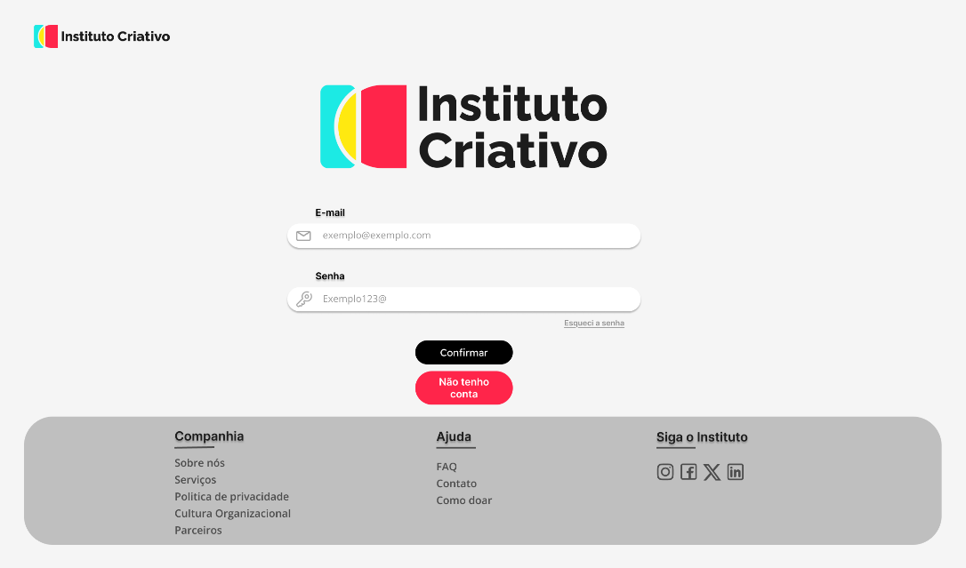

Anexo 2 - Publicações



Anexo 3 - Dashboard

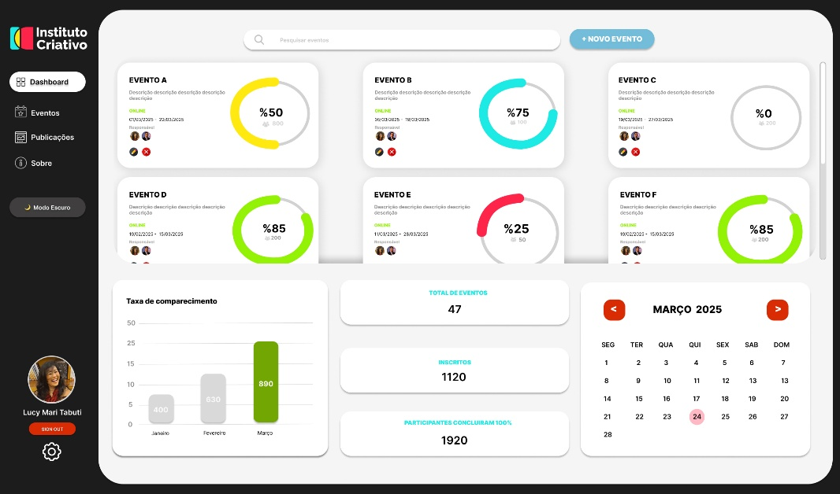

Anexo 4 – Eventos Usuário ADM

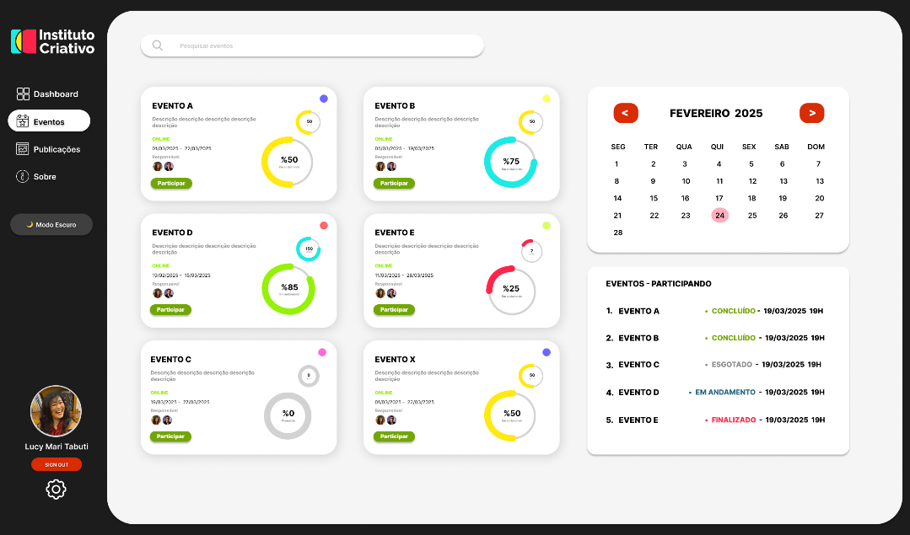

Anexo 5 - Criar evento

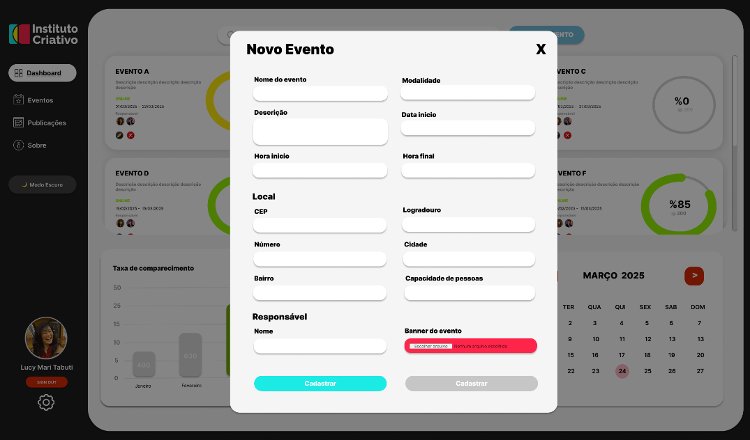

Anexo 6 - Cadastrar Usuário

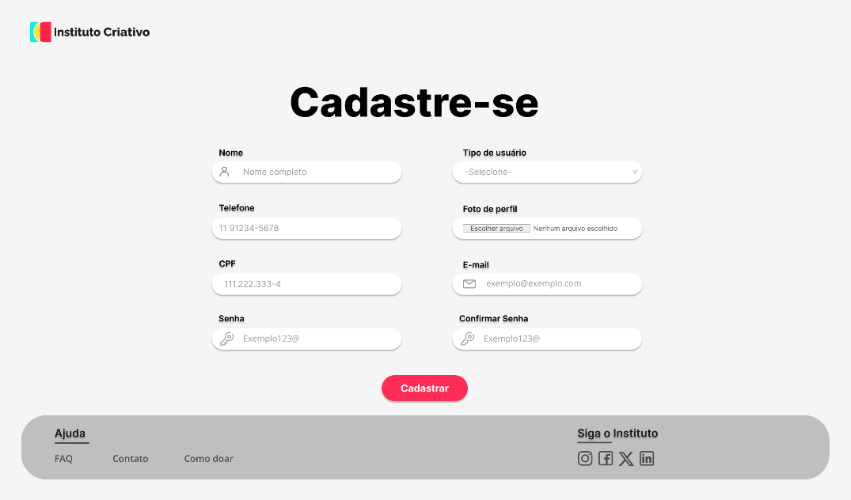

Anexo 7 - Eventos Usuário Comum

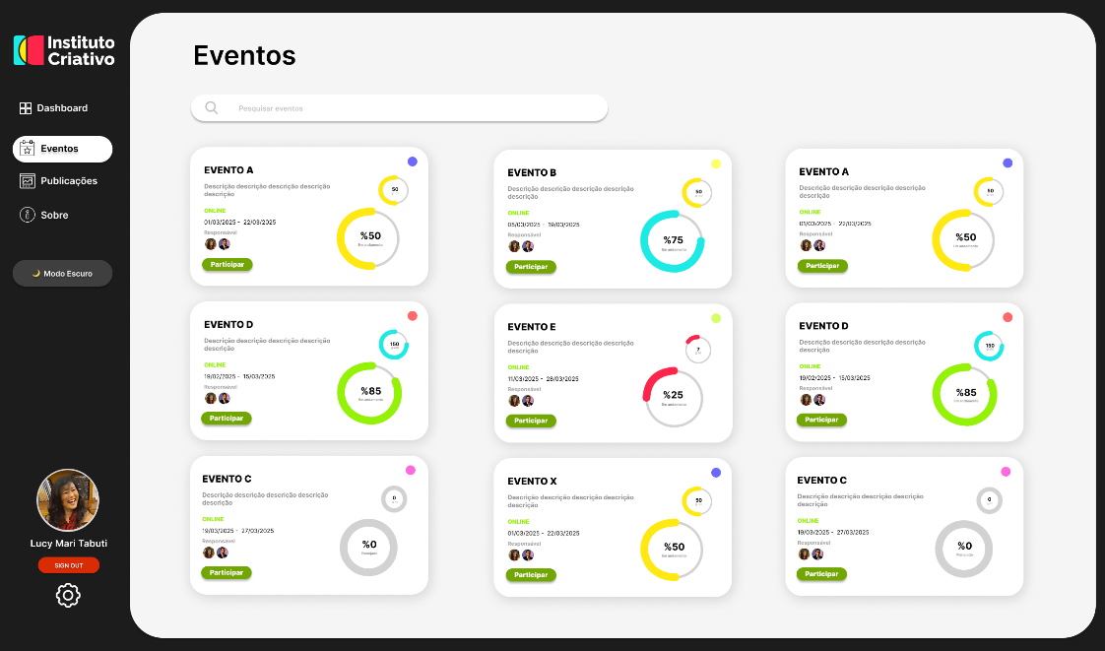

Anexo 8 - Descrição Evento

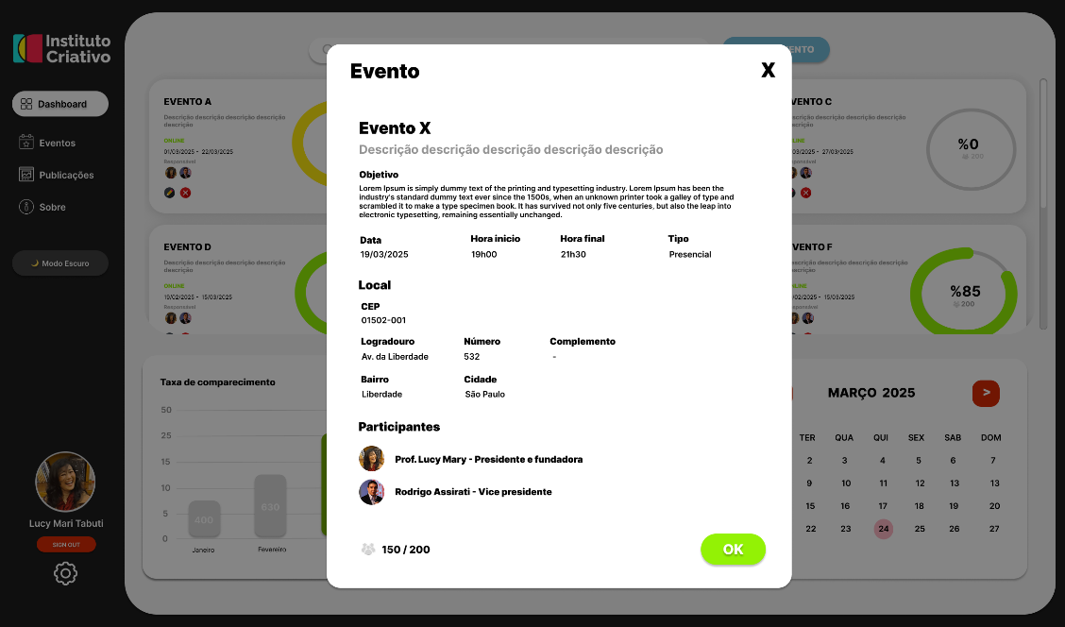

Anexo 9 - Página Sobre

Anexo 10 - Tela Celular

Anexo 11 - Design System

|  |  |
| --- | --- |
| **Fontes:** | **Links:** |

|  |  |
| --- | --- |
| **Documentos FECAP** |  |
| Regulamento das Atividade de Extensão |  |

Versão 2.0 – 10/2024